**Sistema de Restaurantes**

**Dev: Jefferson Cesar de Souza**

**Engenharia de Requisitos:**

**Concepção**

**Escopo:** Desenvolver um sistema para gestão de restaurantes com app para atendimento virtual.

**Natureza do problema a ser solucionado:** Cliente precisa automatizar, e facilitar o atendimento com uso da tecnologia.

**Pessoas envolvidas:** Os sócios e equipe desenvolvimento.

**Soluçao desejada pelos sócios:** baixar app no celular do cliente para fazer pedidos somente quando estiverem no restaurante.

**Visão Geral:** Desenvolver um app que envia pedidos ao sistema gerenciador do restaurante, e desenvolver o gerenciador de forma que seja acessível pela web.

**Levantamento**

**Questionário**

1. Qual seria o objetivo do sistema?
2. Qual sua necessidade atual hoje?
3. Quais suas dores?
4. O que o sistema precisa gerenciar?
5. Como será feito este acesso do cliente?
6. O que o cliente poderá visualizar para fazer o pedido?
7. O que acontece com o pedido quando for fechado?
8. Após fechado o cliente poderá fazer outros pedidos?
9. Quando fecha a mesa, e soma todos os pedidos, quais as formas de pagamento?
10. Após fechar a mesa poderá fazer outro pedido?
11. Antes de fechar o pedido poderá alterar e trocar produtos?
12. Após o pedido ser fechado pode alterar?
13. O pedido pode ser cancelado?

**Elaboração.**

**Refinamento**

**HISTÓRIA DE USUÁRIO**

Como dono do restaurante, eu preciso de uma plataforma de vendas para o meu restaurante, de forma que meus clientes façam pedidos em um aplicativo, vinculado ao meu sistema de gerenciamento.

O cliente poderá adicionar 1 ou mais itens ao pedido, e quando fechar o pedido, o mesmo vai para cozinha para ser feito, e o valor vai para o carrinho de compras do cliente para ser pago no final, junto com todos os pedidos da mesa pelo aplicativo.

O pedido será feito online, e deve ser impresso diretamente na cozinha, cliente escolhe entregar ou retirar no balcão, se for entregar deve fechar o pedido antes de enviar para cozinha, se for retirar no balcão verificar se o cliente esta no local, se for entrega ou se o cliente for buscar deve fazer o pagamento antes, se estiver no local, pagamento depois de fechar a mesa.

Imprimir o pedido no local onde o produto se deriva, ex, se for cozinha imprimir na cozinha, se for bebida, imprimir no bar.

se o cliente estiver inloco o garçon deve levar o pedido até a mesa.

**CRITÉRIOS DE ACEITE**

**Requisitos funcionais**

1. A tela de pedidos do aplicativo só poderá ser acessada quando o cliente estiver no restaurante, após identificação. A identificação será o número do celular.
2. Deve permitir adicionar itens ao pedido, e ao fechar o pedido, será impresso a comanda na cozinha para ser feito. O Cliente poderá fazer outro pedido e depois para o total.
3. Deve haver a opção de informar a quantidade de cada produto adicionado ao pedido;
4. Deve possuir a opção de conferir os itens do pedido;
5. Deve permitir a exclusão de itens, antes de enviar para cozinha.
6. Depois que o pedido for para cozinha, não pode mais ser cancelado e o valor a pagar deve ser lançado no carrinho de compras desta mesa.
7. Deve permitir a adição de comentário ao pedido na conferência dos itens;
8. Deve ser feita a limpeza do pedido e redirecionar o cliente para tela inicial para digitar novo pedido, ao concluir o pedido;

**RISCOS**

1. O usuário pode precisar retificar e cancelar o pedido após a finalização e emissão do mesmo. Não será permitido porque o item já está sendo feito na cozinha.

**DÚVIDAS**

1. Verificar se o próprio usuário pode fazer alteração do seu cadastro;
2. Verificar a possibilidade de criação de uma tela de redefinição de senha;
3. Verificar quanto tempo os produtos ficarão no carrinho antes da conclusão do pedido;
4. Verificar possibilidade de cancelamento, e caso haja, de um tempo limite para cancelamento;
5. Verificar se existe algum limite de horário para realizar a criação de um pedido;
6. Verificar de que forma será apresentado quando um produto estiver sem estoque.
7. Verificar se deve haver um valor ou quantidade mínima para o pedido.

**Fluxo**

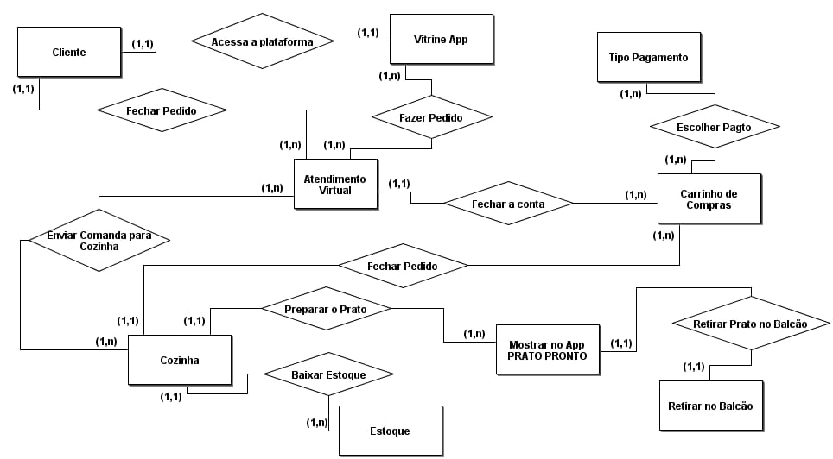

**Diagrama de Classes:**

**Especificação.**

**Protótipos**

**Tela Login - Acesso ao sistema de venda**

Ações da tela:

1.